УДК 621.313

ФАКТОРИ, ЩО ВПЛИВАЮТЬ НА ЕКСПЛУАТАЦІЙНІ ВЛАСТИВОСТІ АСИНХРОННИХ МАШИН

Авакім’янов О.О. студент; Рак О.М., к.т.н., доц.
(Донецький національний технічний університет, м. Донецьк, Україна)

Експлуатація електродвигунів може відбуватись в умовах, що відрізняються від визначених заводом-виробником. Окрім того під час експлуатації можуть траплятися випадкові перевантаження, які не можливо прогнозувати, що можуть значно погіршити експлуатаційні характеристики електродвигунів. Тому за Європейськими нормами, для забезпечення визначених експлуатаційних характеристик проводяться дослідження і введено таке поняття, як сервіс-фактор. Багато заводів – виробників на підставі багаторічних досліджень дають кількісні характеристики режимів. Отже метою цієї статті є ознайомлення з цими рекомендаціями і поняттями.
Сервіс-фактор.У відповідності до [1] сервіс-фактор визначається, як допустиме перевантаження електродвигуна при номінальній напрузі і частоті. При цьому перевищення температури обмотки не повинне бути більшим допустимого для даного класу системи стійкості ізоляції до нагрівання на 10%. Значення сервіс-фактора (1.15 або 1.1) наводиться в каталогах. Сервіс-фактор характеризує температурний резерв двигуна і може бути реалізований споживачем:
- для уникнення потужності, яка встановлена, якщо потужність, що споживається перевищує номінальну не більше ніж на 5%.
- при експлуатації двигуна з періодичними перевантаженнями, які не перевищують значення сервіс-фактора;
- при експлуатації двигуна при температурі довкілля до 50^{о}С без зниження потужності;
- при роботі двигуна від мережі з коливаннями напруги +10%.
Значення сервіс-фактора для конкретних двигунів подаються в технічних даних електродвигунів. При тривалій роботі двигуна з сервіс-фактором (перевантаженням), його ресурс зменшується, при цьому підвищення температури підшипникового вузла потребує більше частої зміни змащування.
Напруга і частота. Асинхронні двигуни мають трифазну обмотку із з’єднанням фаз трикутником (Δ) або зіркою (Y). Двигуни виготовляються на номінальну напругу 220В(Δ)/380(Y), 380В(Δ)/660(Y), 400В(Δ)/690(Y) при частоті 500Гц. За замовленням споживачів 240В(Δ)/415В(Y) і інші при частоті мережі 50Гц.
Необхідно враховувати, що промислові мережі мають напругу 380В. Тому двигуни потужністю 55-75кВт, запуск яких відбувається перемиканням із зірки на трикутник необхідно замовляти на напругу 380В(Δ)/660В(Y).
Двигуни мають виконання і на частоту 60Гц при номінальних напругах 220В(Δ)/400В(Y), 220В(YY)/440В(Y), 230В(YY)/450В(Y). На замовлення споживачів двигуни можуть бути виготовлені на номінальні напруги 380В(ΔΔ)/660В(Y), 220В(Δ),575В(Y) при частоті 60Гц.
Двигуни на номінальну напругу 220В(Δ)/380(Y), які розраховані на частоту 50Гц можуть використовуватись на частоті 60Гц при номінальних напругах 240В(Δ)/415В(Y).
Двигуни на 60Гц мають більшу на 20% частоту обертання. У відповідності до [2] двигуни можуть експлуатуватись при відхиленні напруги +5% або відхиленні частоти +2% і одночасних відхиленнях напруги і частоти, обмежених зоною “А” [2] (рис.1). При цьому параметри двигунів можуть відрізнятися від номінальних, а перевищення температури обмоток можуть бути більшими за допустиме на 10^{о}С [2].

Двигуни можуть стабільно працювати при відхиленні напруги +10% або відхиленні частоти +3% до –5% і одночасних відхиленнях напруги і частоти, обмежених зоною “В”. Час роботи у граничних межах зони “В” рекомендується обмежувати. Двигуни, які мають сервіс-фактор 1.15 можуть тривало працювати при відхиленні напруги +10% і номінальному навантаженні.
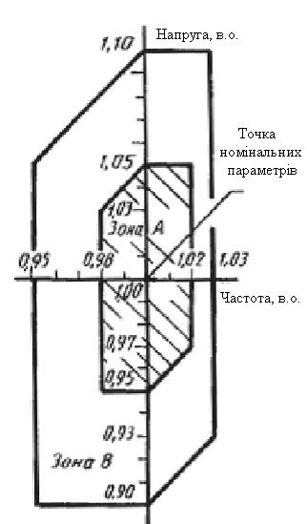
Рисунок 1 – Граничні значення частоти і напруги для електродвигунів
Температура довкілля, висота над рівнем моря, механічні впливи. Двигуни мають виконання для експлуатації в мікрокліматичних районах з помірним кліматом (У), тропічним (Т), помірно холодним (УХЛ) і холодним (ХЛ) кліматом в умовах, які визначаються категоріями розміщення:
1 - на відкритому повітрі;
2 - під навісом при відсутності прямого сонячного випромінювання і атмосферних опадів.
3 - в закритих приміщеннях без штучного регулювання кліматичних умов;
4 - в закритих приміщеннях із штучно регульованими кліматичними умовами.
В табл.1 подані значення кліматичних факторів – температури і вологості повітря для перерахованих вище умов, які регламентуються [3].

Таблиця 1 – Значення кліматичних факторів – температури і вологості повітря для
умов, що регламентуються

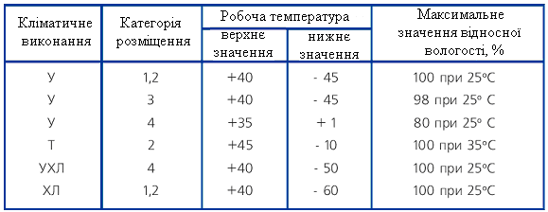
Двигуни можуть тривало працювати при температурі довкілля, яка перевищує максимальну робочу. В цьому випадку для уникнення неприпустимого перевищення температури обмоток потужність двигуна, що віддається повинна бути знижена до наступних значень табл.2.

Таблиця 2 - Значення потужності в залежності від температури

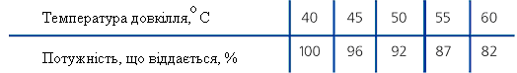

Для двигунів, які мають сервіс-фактор 1.15, припускається тривала експлуатація при номінальній потужності і номінальній напрузі при температурі довкілля до +50^{о}С. У відповідності до [2] двигуни витримують 1.5-кратне перевантаження за струмом протягом 2 хв.
Двигуни призначені для експлуатації на висоті 1000м над рівнем моря. Якщо двигуни експлуатуються при висоті більшій за 1000м, то потужність, що ними віддається повинна бути знижена до наступних значень табл.3.

Таблиця 3 – Значення потужності в залежності від розташування над рівнем моря

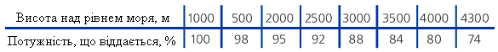
За умовами в частині впливу механічних факторів зовнішнього середовища (вібрації, удари) двигуни у відповідності з [4] поділяються на групи в залежності від призначення і місця встановлення.
Двигуни загального призначення витримують вібрації з прискоренням до 1g (10м/с²) при частоті до 55Гц.
Двигуни із ступенем захисту ІР23 можуть працювати у середовищах із вмістом пилу до 2мг/м³, двигуни із ступенем ІР44 – до 10мг/м³. При більшій концентрації пилу необхідно використовувати двигуни із ступенем захисту ІР54.

Висновки

1.Таким чином представлені кількісні характеристики дозволяють більше правильно вибирати електродвигуни для конкретних умов розміщення і експлуатації.
2. При виробництві продукції на вітчизняних електромашинобудівних заводах користуються стандартами, які відповідають рекомендаціям МЕК, а тому європейські стандарти ЄС і стандарти Російської федерації (РФ) можуть мати лише рекомендувальний характер.

Перелік посилань

1. ГОСТ Р51689-2000 Машины электрические вращающиеся. Двигатели асинхронные мощностью от 0.12 до 400кВт. Общин технические требования.
2. ГОСТ 28173 (МЭК34-1) Машины электрические вращающиеся. Номинальные данные и рабочие характеристики.
3. ГОСТ 15150 Климатические условия исполнения.
4. ГОСТ 17516.1-90 Изделия электротехнические. Условия эксплуатации в части воздействия механических факторов внешней среды

